令和元年１０月吉日
公益社団法人日本技術士会 中部本部 冬季講演会
【日時】 令和元年 １１月３０日（土曜日）１３：２０～１６：５０（交流会１７：３０～）
【場所】) 名古屋都市センター１１階 ホール （ＪＲ・名鉄 金山駅南口）

テーマ「改めて問う!! “倫理”ってなに?」
～技術と時代の変化の中の技術者倫理～

本プログラムは、建設系CPD協議会または日本技術士会CPD3.0時間を取得出来ます。
キーワード：技術の創造性、技術の哲学、倫理、技術士倫理綱領、
倫理綱領解説、技術と時代の変化
共催：中部本部 倫理委員会

【プログラム】
13:00～13:00 受付開始
13:20～13:30 中部本部 平田本部長挨拶、日本技術士会からの連絡事項等
13:30～15:00 講演1.「技術の創造性：技術の哲学と倫理」 東京大学名誉教授 村田 純一氏
15:00～15:1０ 質疑応答
1510～15:1５ 休 憩
15:15～16:15 講演２．「『技術士倫理綱領とその解説』は今の社会に通用するのか～ 前期倫理委員会での議論より」 統括本部倫理委員会綱領小委員会 委員長 渋谷 高広氏
16:15～16:45 質疑応答～会場全体議論 「技術と時代の変化が技術者に求めること」
司会：中部本部倫理委員会 委員長 比屋根 均 氏
16:45～16:50 連絡事項 アンケート記入
17:30～19:30 交流会 「竹取御殿」 （事前申し込みが必要）
★注意事項：本講演会中の写真ならびにビデオ撮影は禁止させていただきます。
[講演会] 日本技術士会正会員及び準会員 1,000円 / 未会員・一般 2,000円 / 学生 無料
[交流会] 4,000円（参加者全員） 例会・交流会ともに参加費は講演会受付にて徴収致します。
日本技術士会中部本部宛にメールまたはFAX（本紙に記載の上）でお申込み願います。
日本技術士会中部本部：名古屋市中村区名駅五丁目4番14号 花車ビル北館6階
E-mail：g-chubu@asahi-net.email.ne.jp
FAX (052)533-1305 / 電話 (052)571-7801
会員の方は日本技術士会ホームページの会員コーナーからもお申込みが可能です。
また、お申込みの際には交流会へのご出席の可否を備考欄に必ず併記下さい。
日本技術士会ホームページ：https://www.engineer.or.jp/

出欠確認票（ＨＰから申込されない方は、本紙にてＦＡＸまたはメールでご連絡下さい。）
部門 （技術士・技術士補の方）： 部門 / 日本技術士会…会員 ・ 未会員 ・ 一般 ・ 学生
お名前： / 講演会…出席 ・ 欠席 / 交流会…出席 ・ 欠席

（注）交流会申込み後のキャンセルは11月27日の午前中までに、日本技術士会中部本部にご連絡をお願い致します。以降のキャンセルは交流会費を徴収させていただきますのでご理解のほど宜しくお願い致します。
日本技術士会 中部本部 冬季講演会・交流会 会場案内図

講演会会場 … 名古屋都市センター 11階 大研修室
交流会会場 … 竹取御殿 金山店
【講演会会場】 〒460-0023 名古屋市中区金山町1-1-1
金山南ビル内
【交流会会場】 〒460-002２ 名古屋市中区金山4-6-22
金山コスモスビル５Ｆ

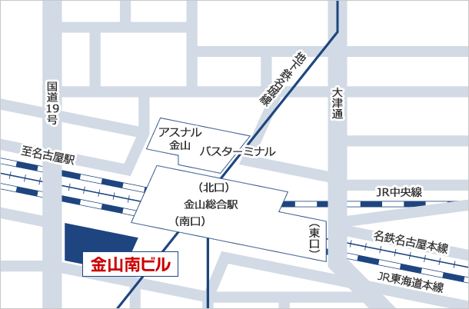
交流会会場
「竹取御殿金山店」

